TIÊU CHUẨN QUỐC GIA
TCVN 7672 : 2007
IEC 60968 : 1999
BÓNG ĐÈN CÓ BALÁT LẮP LIỀN DÙNG CHO CHIẾU SÁNG THÔNG DỤNG - YÊU CẦU VỀ AN TOÀN
Self-ballasted for general lighting services - Safety requirements
1. Phạm vi áp dụng
Tiêu chuẩn này quy định các yêu cầu về an toàn và khả năng lắp lẫn, cùng với các phương pháp và điều kiện thử nghiệm yêu cầu để chứng tỏ sự phù hợp của bóng đèn huỳnh quang dạng ống và các bóng đèn phóng điện trong chất khí khác, có tổ hợp lắp liền để điều khiển khởi động và ổn định làm việc (bóng đèn có balát lắp liền), được thiết kế dùng cho mục đích chiếu sáng trong gia đình và các mục đích thông dụng tương tự, có:
- công suất danh định đến 60 W;
- điện áp danh định từ 100 V đến 250 V;
- đầu đèn xoáy ren Edison hoặc đầu đèn gài.
Các yêu cầu của tiêu chuẩn này chỉ liên quan đến thử nghiệm điển hình.
Các khuyến cáo đối với thử nghiệm toàn bộ sản phẩm hoặc thử nghiệm theo lô đang được xem xét.
2. Thuật ngữ và định nghĩa
Tiêu chuẩn này áp dụng các định nghĩa dưới đây.
2.1.
Bóng đèn có balát lắp liền (self-ballasted lamp)
Khối không thể tháo rời mà không bị hỏng, có sẵn đầu đèn và kết hợp với nguồn sáng và các linh kiện bổ sung cần thiết để khởi động và ổn định làm việc của nguồn sáng.
2.2.
Kiểu (type)
Bóng đèn, không phụ thuộc vào kiểu đầu đèn, có thông số đặc trưng về quang và điện giống nhau.
2.3.
Điện áp danh định (rated voltage)
Điện áp hoặc dãy điện áp ghi trên bóng đèn.
2.4.
Công suất danh định (rated wattage)
Công suất ghi trên bóng đèn.
2.5.
Tần số danh định (rated frequency)
Tần số ghi trên bóng đèn.
2.6.
Độ tăng nhiệt của đầu đèn (Δt_{s}) (cap temperature rise (Δt_{s}))
Độ tăng nhiệt bề mặt (cao hơn nhiệt độ môi trường) của đui đèn thử nghiệm tiêu chuẩn có lắp bóng đèn, khi đo theo phương pháp tiêu chuẩn mô tả trong IEC 60360.
2.7.
Bộ phận mang điện (live part)
Bộ phận dẫn có thể gây ra điện giật trong sử dụng bình thường.
2.8.
Thử nghiệm điển hình (type test)
Thử nghiệm hoặc một loạt thử nghiệm thực hiện trên mẫu thử nghiệm điển hình để kiểm tra sự phù hợp của thiết kế sản phẩm cho trước với các yêu cầu trong tiêu chuẩn liên quan.
2.9.
Mẫu thử nghiệm điển hình (type test sample)
Mẫu gồm có một hoặc nhiều khối giống nhau do nhà chế tạo hoặc đại lý được ủy quyền cung cấp để thử nghiệm điển hình.
3. Yêu cầu chung và các yêu cầu thử nghiệm chung
3.1. Bóng đèn có balát lắp liền phải được thiết kế và kết cấu sao cho trong sử dụng bình thường, bóng đèn làm việc tin cậy và không gây nguy hiểm cho người sử dụng và môi trường xung quanh.
Thông thường, kiểm tra sự phù hợp bằng cách tiến hành tất cả các thử nghiệm quy định.
3.2. Nếu không có quy định nào khác thì tất cả các phép đo được tiến hành ở điện áp và tần số danh định và trong phòng không có gió lùa ở nhiệt độ (25 ± 1) ºC.
Nếu bóng đèn được ghi nhãn với dây điện áp thì điện áp danh định là giá trị trung bình của dãy điện áp ghi nhãn.
3.3. Bóng đèn có balát lắp liền là khối không thể sửa chữa được, được gắn kín khi chế tạo. Không được mở các bóng đèn này cho bất kỳ thử nghiệm nào. Trong trường hợp có nghi ngờ trên cơ sở kiểm tra bóng đèn và mạch điện, và có thỏa thuận với nhà chế tạo hoặc đại lý được ủy quyền, bóng đèn được chuẩn bị đặc biệt để có thể mô phỏng điều kiện sự cố phải được cung cấp để thử nghiệm (xem điều 12).
4. Ghi nhãn
4.1. Bóng đèn phải được ghi nhãn rõ ràng và bền với nội dung bắt buộc dưới đây:
1) Nhãn xuất xứ (có thể là dưới dạng thương hiệu, tên nhà chế tạo hoặc tên đại lý được ủy quyền).
2) Điện áp hoặc dãy điện áp danh định (ghi "V" hoặc "vôn").
3) | Công suất danh định (ghi "W“ hoăc "oát”).
4) | Tần số danh định (ghi "Hz").
4.2. | Ngoài ra, nhà chế tạo bóng đèn phải nêu các thông tin dưới đây trên bóng đèn hoặc bao gói hoặc trong hướng dẫn lắp đặt.
1) | Dòng điện qua bóng đèn.
2) | Tư thế thắp sáng nếu có hạn chế.
3) | Đối với bóng đèn có khối lượng lớn hơn nhiều so với bóng đèn mà chúng thay thế, cần chú ý là khi khối lượng tăng lên thì có thể làm giảm sự ổn định cơ học của các đèn điện nhất định.
4) | Các điều kiện hoăc hạn chế đặc biệt phải được tuân thủ đối với hoạt động của bóng đèn, ví dụ, làm việc trong mạch điện có điều khiển độ sáng. Trong trường hợp bóng đèn không thích hợp đối với mạch điện có điều khiển độ sáng, có thể sử dụng ký hiệu sau:
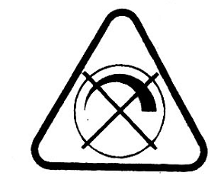
4.3. Kiểm tra sự phù hợp như sau:
1) Kiểm tra có nhãn và độ rõ của nhãn yêu cầu trong 4.1 bằng mắt.
2) Kiểm tra độ bền của nhãn bằng cách chà xát nhẹ trong 15 s bằng một miếng vải thấm đẫm nước và sau khi làm khô, chà xát bằng miếng vải thấm hexan trong 15 s nữa. Sau thử nghiệm này, nhãn vẫn phải rõ ràng.
3) Kiểm tra tính sẵn có của các thông tin yêu cầu trong 4.2 bằng mắt.
5. Khả năng lắp lẫn
5.1. Khả năng lắp lẫn phải được đảm bảo bằng việc sử dụng các đầu đèn theo IEC 60061-1.
5.2. Kiểm tra sự phù hợp của việc kết hợp đầu đèn và bóng thủy tinh bằng cách sử dụng dưỡng để kiểm tra kích thước giới hạn khả năng lắp lẫn theo bảng 1.
Các dưỡng có trong tờ rời tiêu chuẩn của IEC 60061-3.
5.3. Bóng đèn có balát lắp liền, khi đầu đèn là B22d hoặc E27, phải có khối lượng không vượt quá 1 kg và không được gây ra mômen uốn ở đui đèn quá 2 Nm.
Kiểm tra sự phù hợp bằng phép đo.
Bảng 1 - Dưỡng kiểm tra khả năng lắp lẫn và kích thước đầu đèn
Đầu đèn | Kích thước đầu đèn cần kiểm tra bằng dưỡng | Số hiệu tờ rời của dưỡng trong IEC 60061-3
B22d hoăc B15d | A lớn nhất và A nhỏ nhất  D1 lớn nhất  N nhỏ nhất  Vị trí đối xứng của các chân  Gài vào đui đèn  Duy trì trong đui đèn | 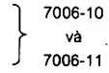  7006-4A  7006-4B
 | Kích thước lớn nhất của ren | 7006-27B
E27 | Đường kính chính nhỏ nhất của ren | 7006-28A
 | Tạo tiếp xúc | 7006-50
E26 | Kích thước lớn nhất của ren | 7006-27D
E26 | Đường kính chính lớn nhất của ren | 7006-27E
 | Kích thuớc lớn nhất của ren | 7006-27F
E14 | Đường kính chính nhỏ nhất của ren | 7006-28B
 | Tạo tiếp xúc | 7006-54
6. Bảo vệ chống điện giật
Bóng đèn có balát lắp liền phải có kết cấu sao cho khi không có vỏ bọc bổ sung trong đèn điện thì vẫn không chạm tới được bộ phận kim loại bên trong hoặc bộ phận kim loại mang điện nào của đầu đèn khi bóng đèn được lắp đặt trong đui đèn theo IEC 60238.
Nếu cần, kiểm tra sự phù hợp bằng que thử quy định trong hình 1 với lực bằng 10 N.
Bóng đèn với đầu đèn kiểu xoáy ren Edison phải được thiết kế sao cho chúng phù hợp với các yêu cầu về khả năng không chạm tới được đối với bóng đèn chiếu sáng thông dụng (GLS).
Kiểm tra sự phù hợp bằng dưỡng theo IEC 60061-3, tờ dữ liệu 7006-51A đối với đầu đèn E27 và tờ dữ liệu 7006-55 đối với đầu đèn E14.
CHÚ THÍCH: Các yêu cầu đối với đầu đèn E26 đang được xem xét.
Bóng đèn có đầu đèn B22 hoặc B15 cũng phải tuân thủ các yêu cầu như bóng đèn nung sáng bình thường cố đầu đèn như vậy.
Bộ phận kim loại bên ngoài không phải là bộ phận kim loại mang dòng của đầu đèn thì không được mang điện hoặc trở nên mang điện. Để thử nghiệm, tất cả các vật liệu dẫn điện dịch chuyển được đều phải đặt ở vị trí bất lợi nhất mà không dùng dụng cụ.
Kiểm tra sự phù hợp bằng thử nghiệm điện trở cách điện và thử nghiệm độ bền điện (xem điều 7).
7. Điện trở cách điện và độ bền điện sau khi xử lý ẩm
Phải đủ điện trở cách điện và độ bền điện giữa các bộ phận mang dòng điện của bóng đèn và các bộ phận chạm tới được của bóng đèn.
7.1. Điện trở cách điện
Bóng đèn phải được ổn định trong 48 h trong tủ có chứa không khí với độ ẩm tương đối từ 91 % đến 95 %. Nhiệt độ không khí được duy trì ở giá trị thích hợp trong khoảng từ 20 ºC đến 30 ºC với dung sai 1 ºC.
Điện trở cách điện phải được đo trong tủ ẩm với điện áp một chiều xấp xỉ 500 V, sau khi đặt điện áp được 1 min. Điện trở cách điện giữa các bộ phận kim loại mang dòng điện của đầu đèn và các bộ phận chạm đến được của bóng đèn (bộ phận chạm đến được của vật liệu cách điện được phủ lá kim loại) không được nhỏ hơn 4 MΩ.
CHÚ THÍCH: Điện trở cách điện giữa vỏ và tiếp điểm của đầu đèn kiểu gài đang được xem xét.
7.2. Độ bền điện
Ngay sau thử nghiệm điện trở cách điện, các bộ phận như quy định ở trên phải chịu thử nghiệm điện áp trong 1 min bằng điện áp xoay chiều như dưới đây:
- Đầu đèn ES: giữa các bộ phận chạm đến được và các bộ phận của đầu đèn kiểu xoáy ren (bộ phận chạm đến được bằng vật liệu cách điện được phủ lá kim loại):
• kiểu HV (220 V đến 250 V): 4 000 V giá trị hiệu dụng
• kiểu BV (100 V đến 120 V): 2 U + 1 000 V
Giá trị U = điện áp danh định.
Trong quá trình thử nghiệm, tai hàn vá vò của đầu đèn được nối tắt.
Ban đầu, đặt điện áp không quá một nửa giá trị quy định. Sau đó, điện áp được tăng dần đến đủ giá trị.
Trong quá trình thử nghiệm không được có phóng điện bề mặt hoặc phóng điện đánh thủng. Phải thực hiện các phép đo trong tủ ẩm.
CHÚ THÍCH: Khoảng cách giữa lá kim loại và bộ phận mang dòng điện đang được xem xét.
- Đầu đèn gài: giữa vỏ và tiếp điểm (đang xem xét).
8. Độ bền cơ
Khả năng chịu mômen xoắn
Khi chịu các mức mômen xoắn liệt kê dưới đây, đầu đèn vẫn phải bám chắc chắn với bóng thủy tinh hoặc bộ phận của bóng đèn dùng để lắp hoặc tháo bóng đèn.
B22d…………………….. 3 Nm
B15d ………………….1,15 Nm
E26 và E27 ………………3 Nm
E14 ……………………1.15 Nm
Thử nghiệm được thực hiện với đui đèn thử nghiệm chỉ ra trong hình 2 và hình 3.
Không được đặt đột ngột mômen xoắn mà phải tăng dần từ giá trị "không" đến giá trị quy định.
Trong trường hợp đầu đèn không có chất gắn, cho phép có dịch chuyển tương đối giữa đầu đèn và bóng thủy tinh với điều kiện là dịch chuyển này không quá 10°.
Sau thử nghiệm độ bền cơ, mẫu thử phải phù hợp với các yêu cầu về khả năng chạm tới được (xem điều 6).
9. Độ tăng nhiệt của đầu đèn
Độ tăng nhiệt của đầu đèn Δt_{s} của bóng đèn hoàn chỉnh trong giai đoạn tiền ổn định, ổn định và sau ổn định không được vượt quá các giá trị dưới đây khi đo trong điều kiện quy định ở IEC 60360:
B22d……………….125 ºC
B15d ………………120 ºC
E27………………. 120 ºC
E14 ……………….120 ºC
E26 …………. đang xem xét
Phép đo phải được thực hiện ở điện áp danh định; Nếu bóng đèn được ghi nhãn dãy điện áp thì phải đo ở giá trị trung bình của dãy, với điều kiện là các giá trị giới hạn của dãy điện áp. không sai khác quá 2,5 % so với điện áp trung bình. Đối với bóng đèn có dãy điện áp rộng hơn, phép đo phải được thực hiện ở giá trị cao nhất của dãy.
10. Khả năng chịu nhiệt
Bóng đèn có balát lắp liền phải có đủ khả năng chịu nhiệt. Các phần bên ngoài bằng vật liệu cách điện cung cấp bảo vệ chống điện giật, và các phần bằng vật liệu cách điện giữ bộ phận mang điện ở đúng vị trí phải có đủ khả năng chịu nhiệt.
Kiểm tra sự phù hợp bằng cách cho các bộ phận này chịu thử nghiệm ép viên bi bằng thiết bị như chỉ ra trong hinh 4.
Thử nghiệm được thực hiện trong tủ nhiệt ở nhiệt độ lớn hơn (25 ± 5) ºC so với nhiệt độ làm việc của phần liên quan theo điều 9, với nhiệt độ nhỏ nhất là 125 ºC đối với phần giữ bộ phận mang điện ở đúng vị trí và 80 ºC ** đối với các phần khác. Bề mặt của phần cần thử nghiệm được đặt ở vị trí nằm ngang và ép viên bi thép đường kính 5 mm lên bề mặt này với một lực bằng 20 N.
Tải thử nghiệm và phương tiện đỡ được đặt trong tủ nhiệt trong thời gian đủ dài để đảm bảo rằng chúng có nhiệt độ thử nghiệm ổn định trước khi bắt đầu thử nghiệm.
Phần cần thử nghiệm được đặt trong tủ nhiệt, trong thời gian 10 min, trước khi đặt tải.
Nếu bề mặt cần thử nghiệm bị võng xuống thì phải đỡ ở phần mà viên bi ép xuống. Đối với mục đích này, nếu không thể thực hiện được thử nghiệm trên mẫu hoàn chỉnh thì có thể cắt lấy một miếng thích hợp.
Mẫu phải dày ít nhất là 2,5 mm nhưng nếu không sẵn có độ dày này trên mẫu thì có thể đặt hai hoặc nhiều miếng với nhau.
Sau 1 giờ, lấy viên bi ra khỏi mẫu, sau đó, ngâm mẫu 10 s trong nước lạnh để giảm nhiệt độ xuống xấp xỉ nhiệt độ phòng. Đo đường kính của vết lõm và đường kính này không được lớn hơn 2 mm.
Trong trường hợp bề mặt cong, đo trục ngắn hơn nếu vết lõm là hình elip.
Nếu có nghi ngờ thì đo chiều sâu của vết lõm và đuờng kính được tính bằng công thức:
$φ=2\sqrt{p\left(5−p\right)}$, trong đó, p là độ sâu của vết lõm.
Thử nghiệm này không thực hiện trên vật liệu gốm.
11. Khả năng chịu cháy và chịu tia lửa
Các phần bằng vật liệu cách điện giữ bộ phận mang điện đúng vị trí và các phần bên ngoài bằng vật liệu cách điện cung cấp bảo vệ chống điện giật phải chịu thử nghiệm sợi dây nóng đỏ theo IEC 60695-2-1, chi tiết như sau:
- Mẫu thử nghiệm là bóng đèn hoàn chỉnh. Có thể phải lấy ra các bộ phận của bóng đèn để thực hiện thử nghiệm nhưng cần cẩn thận để đảm bảo rằng điều kiện thử nghiệm không khác đáng kể so với các điều kiện xuất hiện trong sử dụng bình thường.
- Mẫu thử nghiệm được lắp đặt trên giá chuyển động và được ép lên đầu của sợi dây nóng đỏ với lực bằng 1 N vào giữa bề mặt cần thử nghiệm, ưu tiên cách mép trên của mẫu một khoảng bằng 15 mm hoặc lớn hơn. Phần sợi dây nóng đỏ tiến sâu vào mẫu được hạn chế bằng cơ khí ở mức 7 mm.
Nếu không thể thực hiện thử nghiệm trên mẫu như mô tả ở trên vì mẫu quá nhỏ thì thử nghiệm được thực hiện với mẫu riêng biệt của cùng vật liệu có hình vuông có kích thước mỗi cạnh bằng 30 mm và với chiều dày bằng với chiều dày nhỏ nhất của mẫu.
- Nhiệt độ của đầu sợi dây nóng đỏ là 650 ºC. Sau 30 s, rút mẫu ra không cho tiếp xúc với đầu của sợi dây nóng đỏ nữa.
Nhiệt độ của sợi dây nóng đỏ và dòng điện đốt nóng phải không đổi trong 1 min trước khi bắt đầu thử nghiệm, cần cẩn thận để bức xạ nhiệt không ảnh hưởng đến mẫu trong quá trình thử nghiệm. Đo nhiệt độ đầu sợi dây nóng đỏ bằng nhiệt ngẫu dây mảnh có vỏ bọc, có kết cấu và được hiệu chuẩn như mô tả trong IEC 60695-2-1.
Bất kỳ ngọn lửa hay chỗ cháy đỏ nào của mẫu đều phải tự tắt trong vòng 30 s tính từ khi rút sợi dây nóng đỏ ra và các tàn lửa không được gây cháy cho giấy bản trải nằm ngang dưới mẫu và cách mẫu 200 ± 5 mm.
Không thực hiện thử nghiệm này trên các phần là vật liệu gốm.
12. Điều kiện sự cố
Bóng đèn không được gây ảnh hưởng xấu đến an toàn khi làm việc trong điều kiện sự cố có thể xảy ra trong quá trình sử dụng bóng đèn như dự kiến.
Áp dụng lần lượt từng sự cố dưới đây, cũng như các điều kiện sự cố kết hợp khác có thể nảy sinh từ đó theo kết quả lôgic. Tại một thời điểm, chỉ một linh kiện phải chịu một điều kiện sự cố.
a) Trong mạch điện khởi động bằng tắcte, tắcte bị ngắn mạch.
b) Nối tắt các tụ điện.
c) Bóng đèn không khởi động, vì một trong các catốt bị hỏng.
d) Bóng đèn không khởi động, mặc dù mạch catốt còn nguyên vẹn (bóng đèn mất kích hoạt).
e) Bóng đèn làm việc, nhưng một trong các catốt mất kích hoạt hoặc bị hỏng (hiệu ứng chỉnh lưu).
f) Hở hoặc ngắn mạch các điểm khác trong mạch điện mà sơ đồ mạch điện chỉ ra rằng điều kiện sự cố này có thể gây ảnh hưởng đến an toàn.
Kiểm tra bóng đèn và sơ đồ mạch điện thường chỉ ra các điều kiện sự cố cần áp dụng. Các điều kiện này được áp dụng lần lượt theo thứ tự thuận lợi nhất.
Nhà chế tạo hoặc đại lý được ủy quyền phải cung cấp bóng đèn được chuẩn bị riêng với điều kiện sự cố liên quan, có thể đưa điều kiện sự cố vào bằng cách tác động cơ cấu đóng cắt ở bên ngoài bóng đèn.
Các linh kiện hoặc thiết bị không thể xảy ra ngắn mạch thì không được nối tắt. Tương tự, các linh kiện hoặc thiết bị không thể xảy ra hở mạch thì không được ngắt mạch.
Nhà chế tạo hoặc đại lý được ủy quyền phải đưa ra bằng chứng rằng các linh kiện làm việc theo cách không làm giảm an toàn, ví dụ, bằng cách chỉ ra sự phù hợp với quy định liên quan.
Trong trường hợp áp dụng điều kiện sự cố a), b) hoặc f), kiểm tra sự phù hợp bằng cách cho mẫu làm việc ở nhiệt độ phòng mà không đốt nóng và ở điện áp từ 90 % đến 110 % điện áp danh định hoặc điện áp trung bình, trong trường hợp dãy điện áp, cho đến khi đạt đến các điều kiện ổn định, sau đó đưa điều kiện sự cố vào.
Trong trường hợp áp dụng điều kiện sự cố c), d) hoặc e), áp dụng điều kiện làm việc như trên nhưng điều kiện sự cố được đưa vào tại thời điểm bắt đầu thử nghiệm.
Sau đó, mẫu được thử nghiệm thêm 8 h nữa. Trong quá trình thử nghiệm không được có cháy, hoặc sinh ra khí dễ cháy và các bộ phận mang điện không được trở nên tiếp cận được.
Để kiểm tra xem các khí thoát ra từ các phần linh kiện là dễ cháy hay không thì thực hiện thử nghiệm với máy phát tia lửa tần số cao.
Để kiểm tra xem các bộ phận tiếp cận được có trở nên mang điện không thì thực hiện thử nghiệm theo điều 6. Kiểm tra điện trở cách điện (xem 7.1) bằng điện áp một chiều xấp xỉ 1 000 V.
Kích thước thẳng tính bằng milimét
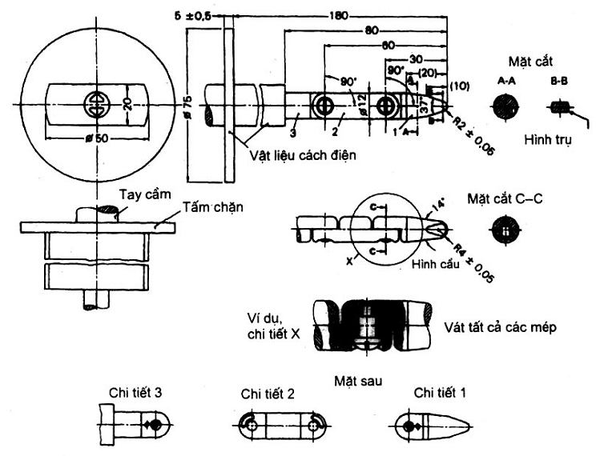
Dung sai các kích thước không có dung sai quy định:
kích thước góc: ${}_{−\text{10}}^{\text{ 0}}$
kích thước thẳng
đến 25 mm: ${}_{−\text{0,05}}^{\text{ 0}}$
trên 25 mm: ± 0,2
Vật liệu của que thử: ví dụ, thép nhiệt luyện.
Cả hai khớp nối của que thử có thể gập một góc bằng 90${}_{\text{ 0}}^{+\text{10}}$ nhưng chỉ theo một hướng vả cùng hướng.
Việc sử dụng chân và rãnh chỉ là một trong các phương pháp có thể để hạn chế góc uốn đến 90º. Do đó, không nêu kích thước và dung sai của các chi tiết trong bản vẽ. Thiết kế thực phải đảm bảo góc uốn bằng 90º với dung sai từ 0 đến +10º.
Hình 1 - Que thử tiêu chuẩn
Kích thước tính bằng milimét
Bản vẽ chỉ nhằm minh họa các kích thước thiết yếu của đui đèn
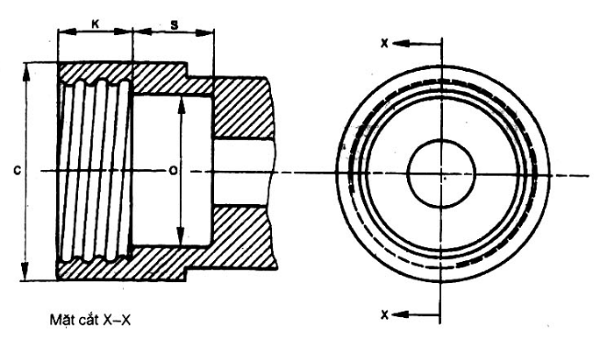
Kích thuớc | E14 | E26 | E27 | Dung sai
C | 20,0 | 32,0 | 32,0 | Nhỏ nhất
K | 11,5 | 11,0 | 11,0 | ± 0,3
O | 12,0 | 23,0 | 23,0 | ± 0,1
S | 7,0 | 12,0 | 12,0 | Nhỏ nhất
Ren cần phù hợp với các ren của đui đèn trong IEC 60061.
Hình 2 - Đui đèn dùng cho thử nghiệm mômen xoắn với đầu đèn kiểu xoáy ren
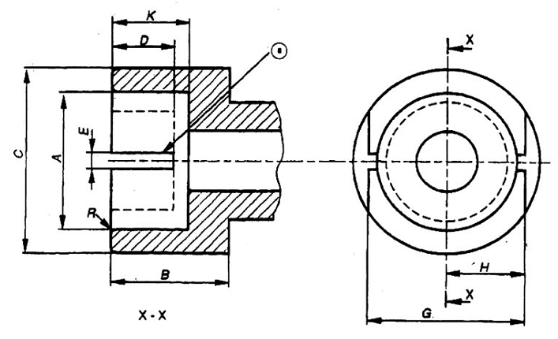
Kích thước | B15  mm | B22  mm | Dung sai  mm
A | 15,27 | 22,27 | + 0,03
B | 19,0 | 19,0 | Nhỏ nhất
C | 21,0 | 28,0 | Nhỏ nhất
D | 9,5 | 9,5 | Nhỏ nhất
E | 3,0 | 3,0 | + 0,17
G | 18,3 | 24,6 | ± 0,3
H | 9,0 | 12,15 | Nhỏ nhất
K | 12,7 | 12,7 | ± 0,3
R | 1,5 | 1,5 | Xấp xỉ
CHÚ THÍCH Bản vẽ minh họa các kích thước thiết yếu của đui đèn và chỉ cần kiểm tra nếu có nghi ngờ từ việc áp dụng thử nghiệm.
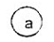 Các rãnh này phải đối xứng qua đường tâm
Hinh 3 - Đui đèn dùng cho thử nghiệm mômen xoắn có đầu đèn kiểu gài
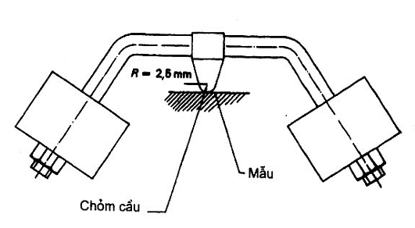
Hình 4 - Thiết bị thử nghiệm ép viên bi

MỤC LỤC
Lời nói đầu
1. Phạm vi áp dụng
2. Thuật ngữ và định nghĩa
3. Yêu cầu chung và các yêu cầu thử nghiệm chung
4. Ghi nhãn
5. Khả năng lắp lẫn
6. Bảo vệ chống điện giật
7. Điện trở cách điện và độ bền điện sau xử lý ẩm
8. Độ bền cơ
9. Độ tăng nhiệt của đầu đèn
10. Khả năng chịu nhiệt
11. Khả năng chịu cháy và tia lửa
12. Điều kiện sự cố
Các hình vẽ

*Đang xem xét.

